ФЕДЕРАЛЬНАЯ СЛУЖБА ПО НАДЗОРУ В СФЕРЕ ЗАЩИТЫ ПРАВ ПОТРЕБИТЕЛЕЙ И БЛАГОПОЛУЧИЯ ЧЕЛОВЕКА  ТЕРРИТОРИАЛЬНЫЙ ОТДЕЛ УПРАВЛЕНИЯ ФЕДЕРАЛЬНОЙ СЛУЖБЫ ПО НАДЗОРУ В СФЕРЕ ЗАЩИТЫ ПРАВ ПОТРЕБИТЕЛЕЙ И БЛАГОПОЛУЧИЯ ЧЕЛОВЕКА  ПО КРАСНОДАРСКОМУ КРАЮ  В ВЫСЕЛКОВСКОМ, УСТЬ-ЛАБИНСКОМ,  КОРЕНОВСКОМ, ДИНСКОМ РАЙОНАХ  353100, ст.Выселки, ул.Северная, 5  Телефон / Факс (86135) 73-7-34,  (86142)4-52-05  E-mail: viselki@kubanrpn.ru  E-mail: rpn16@rambler.ru  ОКПО 75873421 , ОГРН 1042303712880,  ИНН 2308103524  «_28_» ___04_____ 2014 г. № 17/936-14-09  На №____ |  | Заместителю главы администрации муниципального образования Кореновский район  Т.Г. Ковалевой

Уважаемая Татьяна Григорьевна!

Территориальный отдел Управления Федеральной службы по надзору в сфере защиты прав потребителей и благополучия человека по Краснодарскому краю в Кореновском, Динском районах предлагает Вам для размещения на сайте материал по проведению Европейской недели иммунизации в Кореновском районе в 2014 г.

Начальник ТО Ю.М. Литовченко
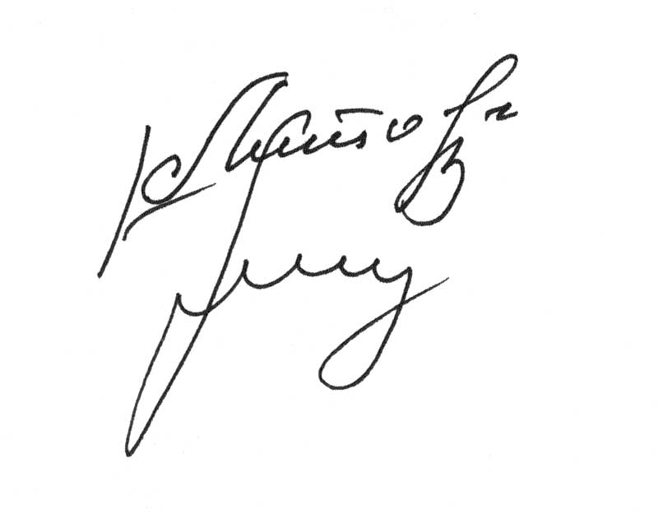

Тимофеева
44534

Европейская неделя иммунизации-2014

С 2005 года Российская Федерация принимает участие в проводимой Европейским региональным бюро Всемирной организации здравоохранения Европейской неделе иммунизации (ЕНИ). Прививки имеют огромное значение для здоровья каждого человека. Особенно важна своевременная иммунизация детей. Активное участие в проведении ЕНИ ежегодно принимает и Кореновский район. Кампания 2014 г. проводилась под лозунгом: «Не отставайте от жизни!». ЕНИ напоминает всем о непрекращающейся угрозе со стороны многих инфекционных болезней и пользе прививок, а также заинтересовать граждан страны в повышении своего иммунитета.
С помощью прививок можно предупредить множество заболеваний. Благодаря иммунизации, население Земли избавилось от страшного заболевания - натуральной оспы, нет сейчас дифтерии, полиомиелит, от которых ранее страдали и умирали сотни тысяч детей и взрослых. Довольно редкими стали случаи кори, краснухи и врожденной краснухи, почти изжит столбняк, нечастым гостем стал эпидпаротит, делающий мальчиков бесплодными, только прививки могут спасти человека от бешенства и т.д.
Иммунопрофилактика защищает население в очагах некоторых бактериальных и вирусных инфекций. Плановая иммунизация против таких болезней, как коклюш, полиомиелит, столбняк, дифтерия, корь и эпидемический паротит ежегодно спасает жизнь и здоровье примерно трех миллионов человек во всём мире. И только чересчур предвзятый и упрямый человек станет отрицать эти очевидные факты!
В России, благодаря высокому охвату прививками детского населения, число заболевших значительно снизилось по сравнению с допрививочным периодом: эпидпаротитом – в 150 раз, дифтерией – в 200 раз, коклюшем – в 40 раз, столбняком – в 50 раз. При этом в Краснодарском крае ликвидирован столбняк новорожденных. Около 20 лет не регистрируются случаи полиомиелита, вызванные диким полиовирусом, случаи туберкулезного менингита среди детского населения,
С 2006 г. проводится дополнительная иммунизация взрослых против гепатита В - привито почти 50 тысяч жителей района в возрасте до 55 лет. Благодаря этим мерам, заболеваемость вирусным гепатитом В снизилась по сравнению с 2005 г. в 10 раз (было 10 случаев, в 2010-2013 годах - ни одного).
Благодаря иммунизации против краснухи в Кореновском районе последние случаи краснухи зарегистрированы в 2006 г.
Вакцинация населения против гриппа, а у нас в районе ежегодно прививается 36-40% населения, способствовала существенному снижению количества тяжелых осложнений, многократному снижению заболеваемости гриппом и острыми респираторными вирусными инфекциями. Так, если в 2005 г. было 446 случаев гриппа, а в прежние годы значительно больше, то в 2012 г. случаи гриппа не регистрировались, в 2013 г. было 17 случаев.
В настоящее время национальный календарь профилактических прививок Российской Федерации включает прививки против 14 инфекций (вирусный гепатит В, туберкулез, дифтерия, столбняк, коклюш, корь, краснуха, эпид.паротит, полиомиелит, грипп, гемофильная инфекция, ветряная оспа, пневмококковая инфекция, вирус папилломы человека). А еще предусмотрены прививки по эпидемическим показаниям против 13 инфекций (туляремия, чума, сибирская язва, бешенство, лептоспироз, клещевой энцефалит, лихорадка Ку, желтая лихорадка, холера, брюшной тиф, вирусный гепатит А, дизентерия Зонне, менингококковая инфекция).
В Российской Федерации ведется строгий контроль за производством, хранением, транспортировкой и реализацией вакцин.
Федеральным законом от 17.09.98 № 157-ФЗ «Об иммунопрофилактике инфекционных заболеваний» установлены правовые основы государственной политики в области иммунопрофилактики, осуществляемой в целях охраны здоровья и обеспечения санитарно-эпидемиологического благополучия населения.
Государство гарантирует обеспечение современного уровня производства вакцин, доступность для граждан профилактических прививок, бесплатное проведение прививок, включенных в национальный календарь, и прививок по эпидемическим показаниям в учреждениях государственной и муниципальной систем здравоохранения.
Учреждения здравоохранения Кореновского района готовы оказать населению помощь в повышении иммунитета и приобретении устойчивости к инфекционным болезням. На протяжении многих лет в районе не регистрируются случаи поствакцинальных осложнений. При проведении Европейской недели иммунизации в прививаются дети, родители которых ранее отказывались от прививок.
По телефонам «горячей линии» (4-76-65, 4-09-91, 4-76-38) и в лечебно-профилактических учреждениях по месту жительства вам расскажут о значении прививок, дадут консультацию, ответят на вопросы. Мы обращаемся к тем жителям района, которые отказываются от прививок себе и своим детям. Подумайте, стоит ли это делать. Не зря же весь цивилизованный мир затрачивает громадные средства, чтобы иммунизировать людей, защитить их от грозных болезней! И та статистика, которая приведена выше, свидетельствует о неоценимом значении иммунопрофилактики для здоровья человечества! Прививайтесь для здоровья!

Главный специалист-эксперт ТО
Управления Роспотребнадзора Т.К. Тимофеева

